La exposición tanto a períodos cortos como prolongados a la contaminación juega un papel importante en el ecosistema y en la salud y el bienestar de las personas.

En la región fronteriza Mexicali-Imperial, son múltiples las fuentes de contaminación locales. Cada fuente de contaminación emite más de un contaminante, y a su vez, cada contaminante emitido al ambiente tiene el potencial de generar múltiples daños en la salud inclusive desde antes de nacer.

Con la finalidad de analizar el impacto que los contaminantes ambientales presentes en Imperial y en Mexicali tienen en la salud, FPK- Environmental Justice Citizen Science Investigations & EconCiencia y Salud A.C. están llevando a cabo un estudio de Medio Ambiente y Salud en la región fronteriza.

Realizamos monitoreo de la calidad del aire, análisis de muestras de aire y suelo, secuenciación de ADN y análisis ‘in vivo’ para encontrar la composición química del contaminante y una correlación con los contaminantes locales y la salud de los ciudadanos, así como con las mutaciones del ADN.

En los siguientes enlaces, encontrará información sobre radiación ionizante, productos químicos tóxicos y contaminantes del aire en diferentes áreas locales.

Estamos iniciando la fase del desarrollo de los mapas de enfermedades por zonas en Mexicali y en el Condado de Imperial para lo cual requerimos su apoyo para recolectar encuestas de historial familiar médico.

La siguiente figura muestra un ejemplo del Mapa de Enfermedades por zona en la ciudad de SeaTac, WA. Uno de nuestros objetivos principales es desarrollar el Mapa de Enfermedades en la región Fronteriza: Mexicali-Imperial.

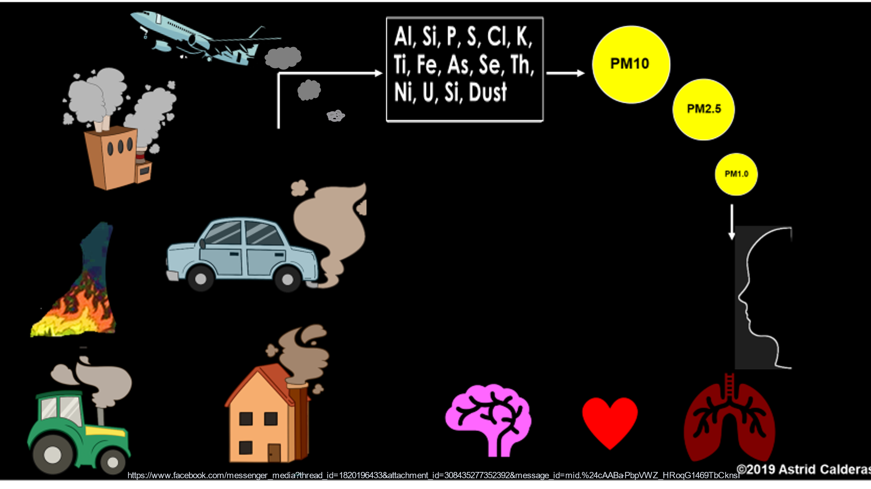

Agradecemos su interés y apoyo para llenar las encuestas de historial de salud familiar.

Cualquier duda o comentario estamos a sus órdenes.

Dra. Astrid M. Calderas, Directora, Environmental Justice Investigations - EconCiencia y Salud - Flight Pattern Kids - Environmental Health Research Group FPK - Environmental Justice Investigations
Econciencia.salud@gmail.com

Cuestionario de Historia de Salud Familiar
(Participante: Hijo/Hija)

Nombre del Participante- Hijo o Hija: | Masculino o femenino:
Fecha de Nacimiento: | #Tel.: Correo-Email:
Enfermedades:  Tuvo Covid19? | Medicamentos:  Vacuna COVID?
Escolaridad: | Año de graduación:
1er. Dirección en dónde creciste: | Fechas en las que vivió en dirección 1:
2nda. Dirección en dónde creciste: | Fechas en las que vivió en dirección 2:
3era. Dirección en dónde creciste: | Fechas en las que vivió en dirección 3:
Dirección actual: | Fechas dirección actual:

Cuestionario de Historia de Salud Familiar

Enumere todos los nombres de las personas que viven en Casa

Abuela Materna: Nombre-  Fecha de Nacimiento-  Dirección- | Abuela Paterna: Nombre-  Fecha de Nacimiento-  Dirección-
Abuela Materna: Enfermedades-  Medicamentos- | Abuela Paterna: Enfermedades-  Medicamentos-
Abuelo Materno: Nombre-  Fecha de Nacimiento-  Dirección- | Abuelo Paterno: Nombre-  Fecha de Nacimiento-  Dirección-
Abuelo Materno:Enfermedades-  Medicamentos- | Abuelo Paterno: Enfermedades-  Medicamentos-
Madre: Nombre-  Fecha de Nacimiento-  Dirección- | Padre: Nombre-  Fecha de Nacimiento-  Dirección-
Madre: Enfermedades-  Medicamentos- | Padre: Enfermedades-  Medicamentos-

Cuestionario de Historia de Salud Familiar
(En caso de ser menor de edad el participante, prosiga llenando la información de los (PADRES/TUTORES DEL PARTICIPANTE)

Enumere todos los nombres de las personas que viven en Casa

Hija 1: Nombre-  Fecha de Nacimiento-  Dirección- | Hija 2: Nombre-  Fecha de Nacimiento-  Dirección-
Hija 1: Enfermedades-  Medicamentos- | Hija 2: Enfermedades-  Medicamentos-
Hija 3: Nombre-  Fecha de Nacimiento-  Dirección- | Hija 4: Nombre-  Fecha de Nacimiento-  Dirección-
Hija 3: Enfermedades-  Medicamentos- | Hija 4: Enfermedades-  Medicamentos-
Hija 5: Nombre-  Fecha de Nacimiento-  Dirección- | Hija 6: Nombre-  Fecha de Nacimiento-  Dirección-
Hija 5: Enfermedades-  Medicamentos- | Hija 6: Enfermedades-  Medicamentos-

Hijo 1: Nombre-  Fecha de Nacimiento-  Dirección- | Hijo 2: Nombre-  Fecha de Nacimiento-  Dirección-
Hijo 1: Enfermedades-  Medicamentos- | Hijo 2: Enfermedades-  Medicamentos-
Hijo 3: Nombre-  Fecha de Nacimiento-  Dirección- | Hija 4: Nombre-  Fecha de Nacimiento-  Dirección-
Hijo 3: Enfermedades-  Medicamentos- | Hija 4: Enfermedades-  Medicamentos-
Hijo 5: Nombre-  Fecha de Nacimiento-  Dirección- | Hijo 6: Nombre-  Fecha de Nacimiento-  Dirección-
Hijo 5: Enfermedades-  Medicamentos- | Hijo 6: Enfermedades-  Medicamentos-

Cuestionario de Historia de Salud Familiar
(En caso de ser menor de edad el participante, prosiga llenando la información de los PADRES/TUTORES DEL PARTICIPANTE)
Nieta 1: Nombre-  Fecha de Nacimiento-  Dirección- | Nieta 2: Nombre-  Fecha de Nacimiento-  Dirección-
Nieta 1: Enfermedades-  Medicamentos- | Nieta 2: Enfermedades-  Medicamentos-
Nieta 3: Nombre-  Fecha de Nacimiento-  Dirección- | Nieta 4: Nombre-  Fecha de Nacimiento-  Dirección-
Nieta 3: Enfermedades-  Medicamentos- | Nieta 4: Enfermedades-  Medicamentos-
Nieta 5: Nombre-  Fecha de Nacimiento-  Dirección- | Nieta 6: Nombre-  Fecha de Nacimiento-  Dirección-
Nieta 5: Enfermedades-  Medicamentos- | Nieta 6: Enfermedades-  Medicamentos-

Nieto 1: Nombre-  Fecha de Nacimiento-  Dirección- | Nieto 2: Nombre-  Fecha de Nacimiento-  Dirección-
Nieto 1: Enfermedades-  Medicamentos- | Nieto 2: Enfermedades-  Medicamentos-
Nieto 3: Nombre-  Fecha de Nacimiento-  Dirección- | Nieto 4: Nombre-  Fecha de Nacimiento-  Dirección-
Nieto 3: Enfermedades-  Medicamentos- | Nieto 4: Enfermedades-  Medicamentos-
Nieto 5: Nombre-  Fecha de Nacimiento-  Dirección- | Nieto 6: Nombre-  Fecha de Nacimiento-  Dirección-
Nieto 5: Enfermedades-  Medicamentos- | Nieto 6: Enfermedades-  Medicamentos-

Otra Persona 1: Nombre-  Fecha de Nacimiento-  Dirección- | Otra Persona 2: Nombre-  Fecha de Nacimiento-  Dirección-
Otra Persona 1: Enfermedades-  Medicamentos- | Otra Persona 2: Enfermedades-  Medicamentos-
Otra Persona 3: Nombre-  Fecha de Nacimiento-  Dirección- | Otra Persona 4: Nombre-  Fecha de Nacimiento-  Dirección-
Otra Persona 3: Enfermedades-  Medicamentos- | Otra Persona 4: Enfermedades-  Medicamentos-
Otra Persona 5: Nombre-  Fecha de Nacimiento-  Dirección- | Otra Persona 6: Nombre-  Fecha de Nacimiento-  Dirección-
Otra Persona 5: Enfermedades-  Medicamentos- | Otra Persona 6: Enfermedades-  Medicamentos-

Cuestionario de Historia de Salud Familiar

Número total de personas que viven en la casa o en la propiedad –

Alguna mujer viviendo en la casa o en la propiedad ha tenido dificultades durante el embarazo o durante el parto? Si la respuesta es sí, enumere las circunstancias–

Alguna persona murió mientras vivía en la casa o en la propiedad, si es así, enumere las circunstancias –

Si alguno de sus compañeros de escuela murió, si es así, enumere las circunstancias–

En la casa y propiedad donde creció, hubo algún factor ambiental que pueda haber contribuido a las enfermedades de su familia–

Por favor, comparta cualquier información que considere pertinente para nuestro estudio–

Notas –

Contacto: Dra. Astrid M. Calderas; email: Econciencia.salud@gmail.com
Cuestionario del Sistema Inmunológico
Cuerpo - Partes, Sistemas, Acciones, Síntomas, Enfermedades
Indique la inicial del familiar quien ha padecido los siguiente padecimientos
P-Participante; M-Mamá; P-Papá Ha1-Hija 1; Ho1-Hijo1
Alergia  Enfado  Ansiedad  Asma  Autismo  Enfermedades autoinmunes  Defectos de nacimiento  Anemia sanguínea  Presión sanguínea  Cáncer  Fatiga crónica  Cabello  COPD  Quistes  Diabetes  Sistema digestivo  (boca, esófago, estómago, intestinos, colon)  Arritmia cardíaca  Enfermedades cardíacas  Inflamación  Cannabis | Enfermedad del riñon  Infecciones renales  Enfermedad neurológica  (Trastornos del aprendizaje - defecto de nacimiento)  Enfermedad neurológica  (Parkinson, MS, Alzheimer, ALS)  Obesidad (sobrepeso)  Obesidad (bajo peso)  Osteoartritis  Osteoporosis  Dolor  Dolor - Picazón  Convulsiones  Estrés  Suicidio  Tumor (cáncer)  Tumor (no canceroso)  Úlceras  Vision  Las heridas no sanarán  Vacunas:  OTRAS:

